Královéhradecký kraj
Wonkova 1142, Hradec Králové 2, Sál zastupitelstva, 2. patro
16. listopadu 2004 - 14:00 hod

PŘIPRAVME SE NA DALŠÍ VÝZVY
- SROP, INTERREG, Grantová schémata -

13,45 – 14,00 Prezentace účastníků

14,00 – 14,30 SROP - výzva v únoru 2005
Výsledky 1. výzvy z července 2004
Nejčastější chyby při předkládání žádostí
Výzva v únoru 2005
Mgr. Zdeněk Semorád – vedoucí Sekretariátu Regionální rady NUTS II SV

14,30 – 15,30 Interreg III
Interreg III – iniciativa Evropské komise
Interreg III A a Královéhradecký kraj
Budoucnost Interregu III
Ing. Iva Krunčíková – Centrum evropského projektování

15,30 – 16,00 Grantová schémata Královéhradeckého kraje
Ing. Veronika Mikešová – Centrum evropského projektování

16,00 - … Diskuze

Na seminář není třeba se přihlašovat. Účast je bezplatná.
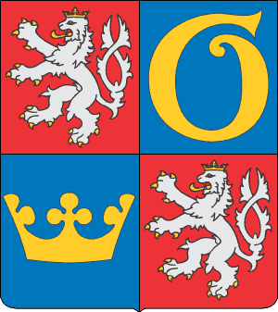

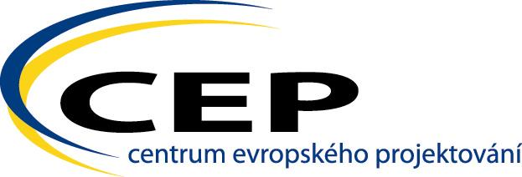

Seminář je součástí projektu Královéhradeckého kraje
„Evropské projektové centrum – budováni regionálního partnerství“

